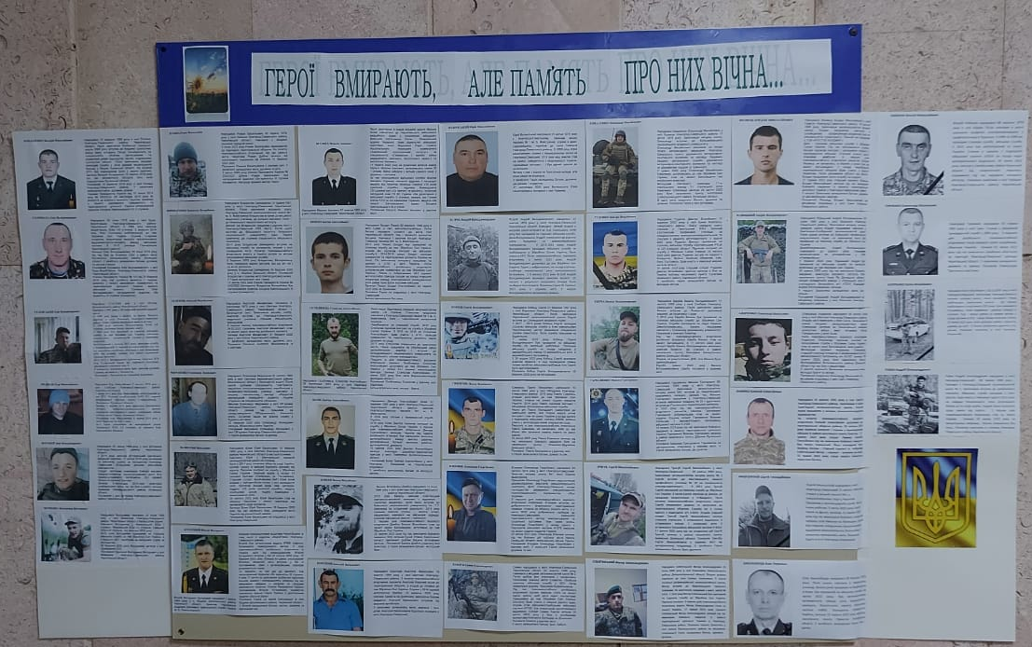

Щороку 29 серпня в Україні відзначається День пам’яті захисників України, які загинули в боротьбі за незалежність, суверенітет і територіальну цілісність України. Цей день встановлено Указом Президента України від 23 серпня 2019 року № 621 для увічнення героїзму військовослужбовців і добровольців, котрі віддали життя за батьківщину.
29 серпня 2014 року під час виходу сил АТО з оточення під Іловайськом російське керівництво порушило домовленості і ворожі збройні сили впритул розстріляли з важкого озброєння колони українських військових. Таке віроломне вбивство кваліфікується міжнародним гуманітарним правом як воєнний злочин. Тоді полягло 366 українських воїнів, 429 зазнали поранень, 158 зникли безвісти, 300 опинилися в полоні.
Смертельний для наших захисників “зелений коридор” пролягав через поля із соняшниками. Саме під ними сотні українців поклали в боротьбі з ворогом свої життя на вівтар свободи, гинули в боротьбі за незалежність, суверенітет і територіальну цілісність України. Тож символом Дня пам’яті захисників України стала квітка соняха.
Архівним відділом районної державної адміністрації до Дня пам’яті загиблих захисників України підготовлено виставку «Герої вмирають, але пам’ять про них вічна…», в якій зібрані матеріали з різних джерел про воїнів Новгород-Сіверської територіальної громади, які віддали своє життя, захищаючі незалежність і територіальну цілісність України, з початку військової агресії російської федерації проти України. Виставка розміщена у фойє районної державної адміністрації.

